**ĐẠI HỌC QUỐC GIA TP. HỒ CHÍ MINH**

**TRƯỜNG ĐẠI HỌC CÔNG NGHỆ THÔNG TIN   
KHOA CÔNG NGHỆ PHẦN MỀM**

Trần Hoàng Ân - 16520021

Cao Minh Huy – 16520502

Nguyễn Lê Hoài Ân – 16520011

BÁO CÁO ĐỒ ÁN MÔN HỌC

GIAO TIẾP NGƯỜI MÁY

THIẾT KẾ UI/UX PHẦN MỀM QUẢN LÝ KHUYẾN MẠI

# VẤN ĐỀ VÀ GIẢI QUYẾT VẤN ĐỀ

## Bussiness model canvas

|  |  |  |  |  |  |
| --- | --- | --- | --- | --- | --- |
| **Key partner:**   * Những nhà cung cấp thị trường (shopee, Lazada, tiki,…). | **Key activites:**   * Phát triển nền tảng. * Xây dựng trung tâm xử lý dữ liệu. * Nghiên cứu thị trường từ các bên cung cấp. | **Value proposition:**   * Nắm bắt thị trường. * Gợi ý khuyến mại hợp lý. Tăng doanh thu. * Quản trị khuyến mại, con người. * Cắt giảm chi phí quản lý. | | **Customer relationship:**   * Hỗ trợ liên tục qua các kênh: điện thoại, mail, mạng xã hội. | **Customer segment:**   * Các cửa hàng kinh doanh buôn bán lẻ. |
| **Key resources:**   * Phần mềm quản lý khuyến mại. * Bộ phận phân tích thị trường chuyên nghiệp. | **Channels:**   * Web App. * Mobile App. * Điện thoại. * Fan page. * Ads. |
| **Cost Structure:**   * Chi phí cải tiến phần mềm. * Quản lý nhân viên. * Nghiên cứu thị trường. * Phát triển thêm trung tâm dữ liệu | | | **Revenue Streams:**   * Từ ứng dụng. * Từ các tiện ích mở rộng. * Từ chi phí tư vấn, bảo trì. | | |

## **1.2. Assumption**

### **1.2.1. Bussiness Assumption**

1. **Chúng tôi tin rằng điều khách hàng cần là:**

* khả năng quản lý các khuyến mãi, mặt hàng được ưu đãi.

1. **Điều này có thể giải quyết bằng:**

* Các tính năng được thực thi nhanh gọn, không quá phức tạp nhưng vẫn đảm bảo tính đúng đắn.
* Đồng thời sử dụng giao diện dễ nhìn, gọn gàng, tạo cảm giác thoải mái khi thiết lập, sử dụng ứng dụng.

1. **Những khách hàng đầu tiên của chúng tôi là:**

* Các cửa hàng, quán ăn nhỏ có dịch vụ mua bán online.

1. **Điều mà khách hàng sẽ mong muốn đạt được khi sử dụng ứng dụng của chúng tôi là:**

* Về phía người quản lý: Thao tác quản lý nhanh gọn, đầy đủ. Tạo trải nghiệm thoải mái làm việc căng thẳng.

1. **Ngoài ra, khách hàng còn được:**

* Về phía người quản lý: Quản lý khuyến mãi tốt có thể giúp doanh thu cửa hàng cải thiện cũng như thúc đẩy cửa hàng nâng cao mặt hàng của mình.

1. **Chúng tôi sẽ có lượng khách hàng chủ yếu bằng:**   
   Sử dụng chính mục đích của ứng dụng – khuyến mãi hay ưu đãi, để quảng bá cho sản phẩm, ứng dụng của chúng tôi
2. **Chúng tôi sẽ được lợi nhuận từ:**

* Bán và kinh doanh sản phẩm
* Chi phí bảo trì
* Từ quảng cáo

1. **Đối thủ cạnh tranh lớn nhất** bây giờ là monet.vn
2. **Nhưng chúng tôi sẽ đánh bại họ** bằng cách sử dụng dữ liệu của chính các mặt hàng, khuyến mãi để thiết lập những dự đoán về tâm lý người dùng để có thể đưa ra các khuyến mãi phù hợp nhất đến với họ. Ngoài ra, có thể cập nhật theo xu thế thị trường và cải thiện môi trường của chính các cửa hàng đang tham gia sử dụng ứng dụng để họ có thể tự nâng cao mặt hàng của mình theo thị trường. Cuối cùng, khách hang chính của họ là các doanh nghiệp lớn, có nhiều chuỗi cửa hàng, đối tượng sản phẩm chúng tôi chỉ nhắm đến các doanh nghiệp nhỏ lẻ và thị trường chính ở tp HCM.
3. **Rủi ro lớn nhất của chúng tôi** là ứng dụng còn mới trên thị trường nên sẽ khó khăn trong thời gian tìm kiếm những khách hàng đầu tiên. Đồng thời, dữ liệu đầu vào chưa có nên toàn bộ tính năng có thể sẽ chưa hoàn thiện.
4. **Nhưng chúng tôi sẽ cải thiện** bằng cách liên kết với bên thứ 3 để quảng bá sản phẩm cũng như thu thập dữ liệu đầu vào.

### **1.2.2.** **User Assumption**

1. Khách hàng chính của chúng tôi là cửa hàng, quán ăn cần quản lý các khuyến mãi, ưu đãi của họ (doanh nghiep bán lẻ).
2. Thay vì, các cửa hàng phải tự quảng bá khuyến mãi của mình và bị gò bó về các hình thức thì ứng dụng của chúng tôi sẽ cải thiện việc đưa chúng đến người mua dễ dàng và hiệu quả hơn.
3. Ứng dụng của chúng tôi sẽ giải quyết:

* Cải thiện doanh thu của cửa hàng
* Quảng bá mặt hàng
* Công nghệ hóa thị trường

1. Tính năng cốt lõi giúp quản lý khuyến mãi ngoài ra có hỗ trợ theo dõi để cải thiện khuyến mãi
2. Ứng dụng có giao diện đơn giản, tạo sự nổi bật cho các khuyến mãi sắc màu, tạo sự tập trung cho người mua. Thao tác gọn gàng giúp việc quản lý trở nên đơn giản hơn. Ngoài ra, cung cấp xu hướng thị trường giúp các cửa hàng hoạt động tốt hơn.

## **1.3. Hypotheses**

**Chúng tôi tin rằng**:

* Việc thiết lập nhiều loại khuyến mãi khác nhau cho doanh nghiệp bán lẻ sẽ đáp ứng được nhu cầu thay đổi hình thức khuyến mãi theo thị hiếu người mua cũng như chiến lược của doanh nghiệp.
* Việc trình ký xét duyệt các khuyến mãi sau khi tạo mang lại cho doanh nghiệp sự kiểm soát hoàn toàn các chương trình khuyến mãi (ai đề xuất, thông tin khuyến mãi), có workflow rõ ràng.

**Chúng tôi sẽ biết điều này là đúng thông qua**:

* Các qui định của pháp luật về các hình thức đăng ký khuyến mãi.
* Các bản báo cáo của doanh nghiệp sau quá trình dùng thử

## **1.4. Personas**

|  |  |
| --- | --- |
| **Đối tượng**  - Quán ăn Tuấn mập.  - Giới hạn địa điểm: TP. Hồ Chí Minh.  - Cửa hàng nhỏ, ưu tiên bán đồ ăn đem đi  - Có website riêng (tương lai).  - Ở gần một trường học cấp 3 | **Thói quen**  - Mở cửa từ 15h – 22h  - Phần lớn người mua là học sinh, giới trẻ. |
| **Nhu cầu**  - Mong muốn quản lý các khuyến mãi theo workflow, bám sát các chương trình khuyến mãi đã và đang áp dụng để không bị ảnh hưởng doanh thu.  - Chủ cửa hàng mong muốn quản lý từ xa  - Muốn áp dụng nhiều hình thức khuyến mãi khác nhau. | **Các giải pháp**  - Quảng bá bằng khuyến mãi thu hút các đối tượng khách hàng khác  - Giao diện đơn giản cho bộ phận sale hay chủ.  - Mang lại đa dạng các loại khuyến mãi.  - 2 nền tảng: PC và android. |

## **1.5. Outcomes**

|  |  |  |
| --- | --- | --- |
| ***We will*** | ***For*** | ***In order to achieve*** |
| **Trình ký, xét duyệt** | Doanh nghiệp bán lẻ - người quản lý, chủ sở hữu | Dễ dàng. |
| **Theo dõi khuyến mãi đang hoạt động** | Bộ phận sale marketing | Dễ dàng. |
| **Cập nhật khuyến mãi theo nhu cầu của doanh nghiệp.** | Doanh nghiệp bán lẻ - người quản lý | nhanh, dễ dàng. |
| **Thiết lập voucher phục vụ khuyến mãi** | Doanh nghiệp bán lẻ - bộ phận sale marketing | Thao tác đơn giản |
| **Theo dõi từng voucher** | Doanh nghiệp bán lẻ - bộ phận sale marketing | dễ dàng. |
| **Thiết lập khuyến mãi tặng hàng theo giá trị hóa đơn** | Doanh nghiệp bán lẻ - bộ phận sale marketing | Dễ dàng. |
| **Thiết lập khuyến mãi ưu đãi giảm giá hóa đơn theo giá trị hóa đơn** | Bộ phận sale marketing | Tiện lợi. |
| **Thiết lập khuyến mãi mua hàng A giảm giá hàng B** | Doanh nghiệp bán lẻ - bộ phận sale marketing | Tiện lợi |
| **Thiết lập khuyến mãi mua hàng A tặng hàng B** | Doanh nghiệp bán lẻ - bộ phận sale marketing | Nhanh. |
| **Thiết lập khuyến mãi mua hàng tặng Điểm** | Doanh nghiệp bán lẻ - bộ phận sale marketing | Tiện lợi. |
| **Thiết lập khuyến mãi ưu đãi giảm giá bán khi mua nhiều** | Doanh nghiệp bán lẻ - bộ phận sale marketing | Thao tác đơn giản. |

# SKETCHS

## **2.1 Danh sách các màn hình**

### **2.1.1. Danh sách khuyến mại**

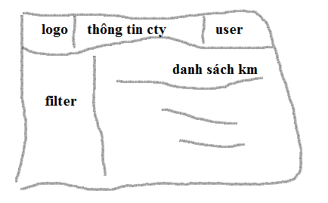

### **2.1.2. Màn hình thiết lập khuyến mại chung**

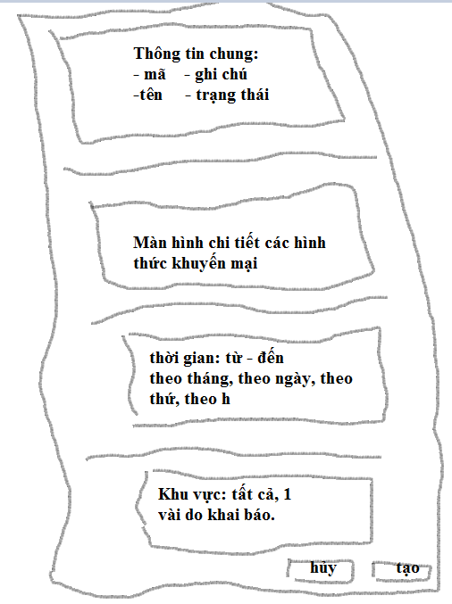

### **2.1.3. Thiết lập khuyến mại giảm giá hóa đơn theo giá trị hóa đơn**

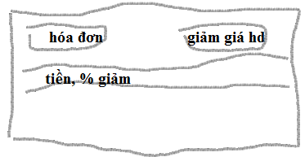

### **2.1.4. Thiết lập khuyến mai mua A giảm giá B**

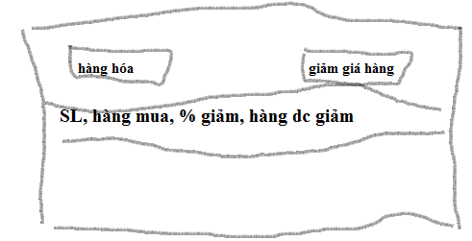

### **2.1.5. Theo dõi khuyến mại – Thông tin chung**

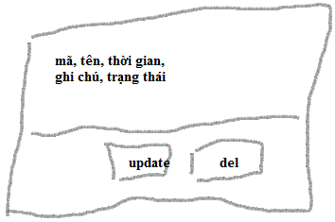

### **2.1.6. Theo dõi khuyến mại – Loại khuyến mại**

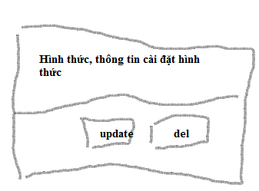

### **2.1.7. Theo dõi khuyến mại – Danh sách hóa đơn**

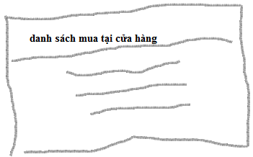

### **2.1.8. Theo dõi khuyến mại – Danh sách giao dịch onl**

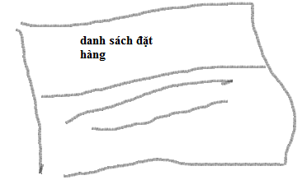

## **2.2. Screenflow theo dõi hoạt động khuyến mại**

Danh sách khuyến mại -> Theo dõi khuyến mại – thông tin chung -> theo dõi khuyến mại – loại khuyến mại -> theo dõi khuyến mại danh sách giao dịch onl -> theo dõi khuyến mại – danh sách hóa đơn.

## **2.3. Screenflow thiết lập khuyến mại ưu đãi giảm giá hóa đơn theo giá trị hóa đơn.**

Danh sách khuyến mại ->Màn hình thiết lập khuyến mại chung -> Màn hình thiết lập khuyến mại giảm giá hóa đơn theo giá trị hóa đơn

## **2.4. Screenflow thiết lập khuyến mại mua A giảm giá B.**

Danh sách khuyến mại ->Màn hình thiết lập khuyến mại chung -> Màn hình thiết lập khuyến mại mua A giảm giá B.

# WIREFRAMES

## **Flow theo dõi hoạt động khuyến mại**

### **Danh sách khuyến mại**

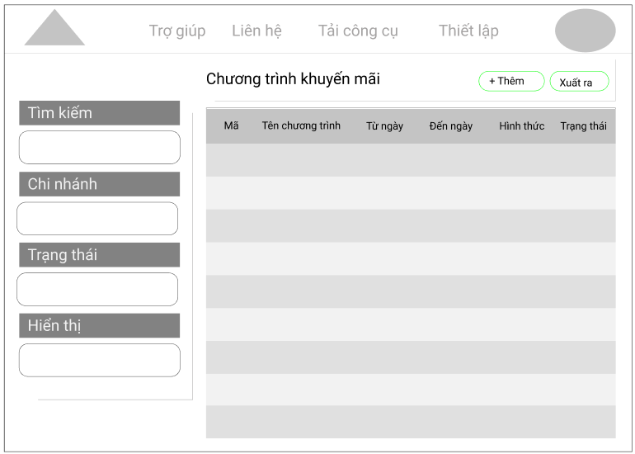

### **Màn hình theo dõi khuyến mại – thông tin chung**

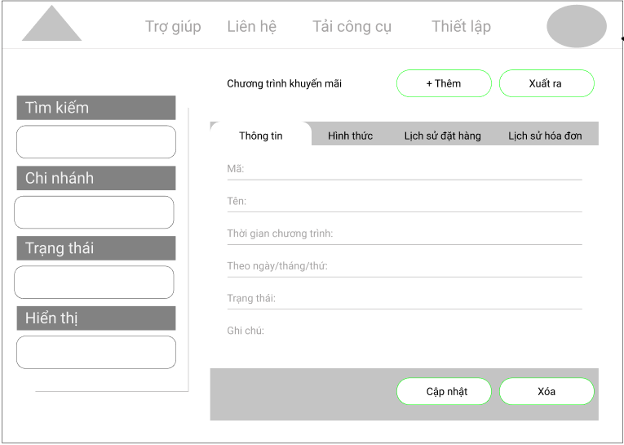

### **Màn hình theo dõi khuyến mại – Loại khuyến mại**

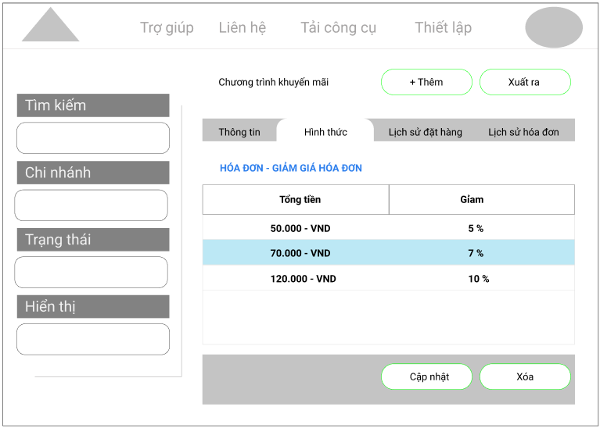

### **Màn hình theo dõi khuyến mại – Danh sách giao dịch onl**

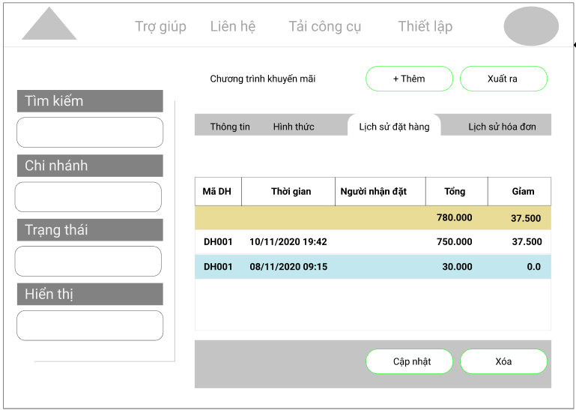

### **Màn hình theo dói khuyến mại – Danh sách giao dịch hóa đơn**

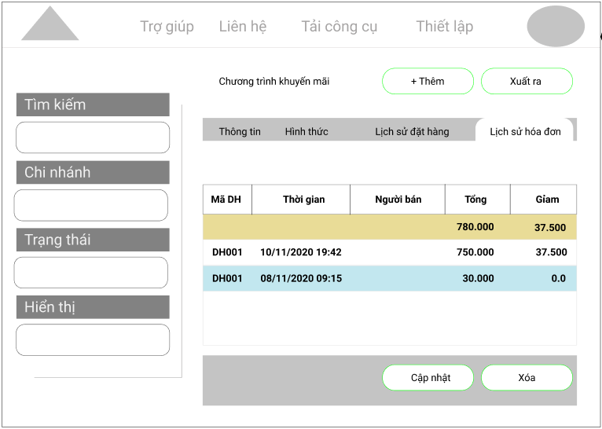

## **Flow Thiết lập khuyến mại – giảm giá hóa đơn theo trị giá hóa đơn**

### **Danh sách khuyến mại**



### **Màn hình thiết lập khuyến mại chung**

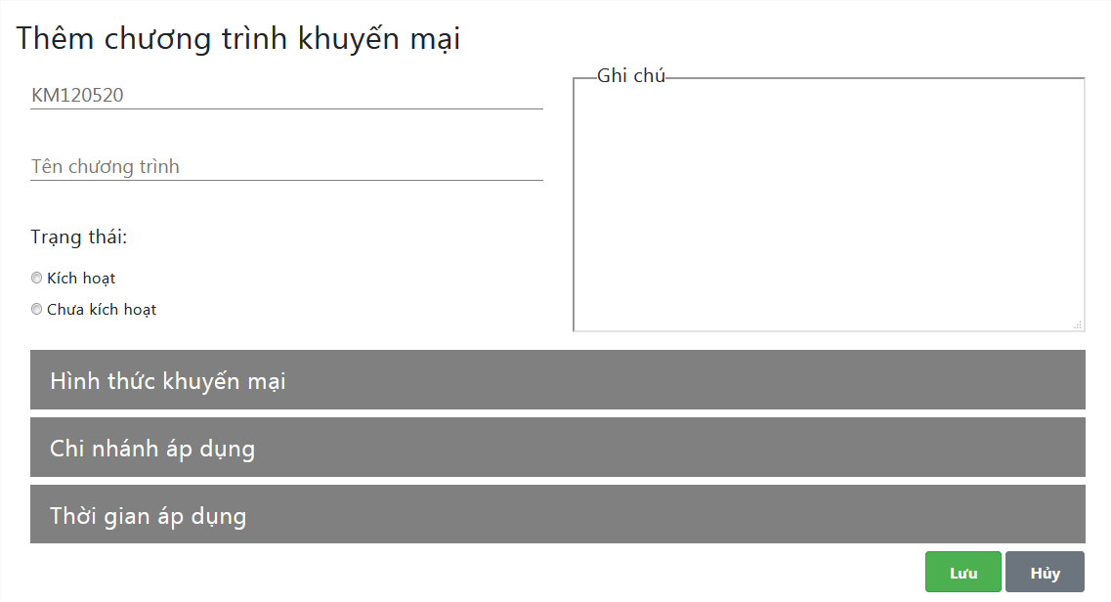

*Màn hình con Chi nhánh áp dụng:*

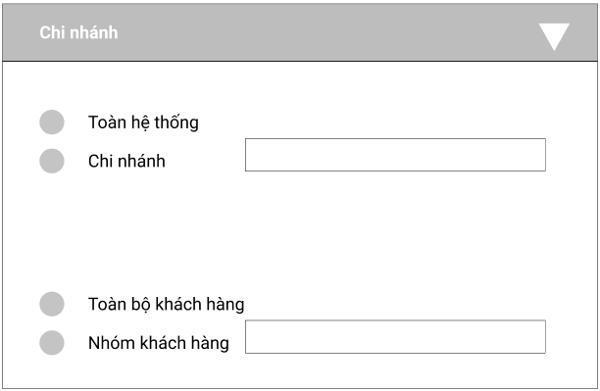

*Màn hình con Thời gian áp dụng:*

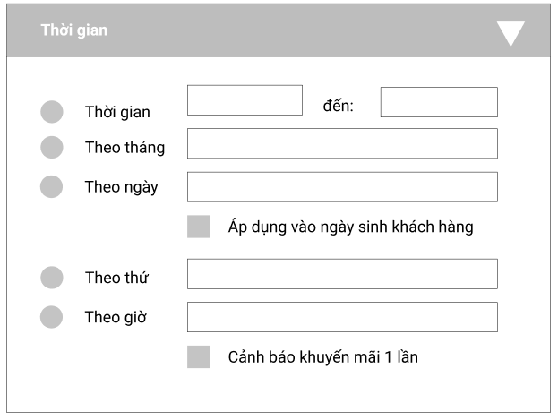

### **Thiết lập khuyến mại giảm giá hóa đơn theo trị giá hóa đơn**

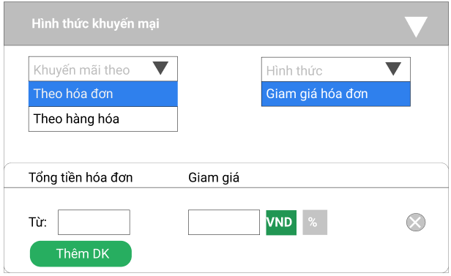

## **Flow Thiết lập khuyến mại – Mua A giảm giá B**

### **3.3.1. Danh sách khuyến mại**

Chung màn hình danh sách khuyến mại mục 3.2.

### **3.3.2. Màn hình thiết lập khuyến mại chung**

Chung màn hình thiết lập khuyến mại chung mục 3.2.

### **3.3.3. Thiết lập khuyến mại – mua A giảm giá B**

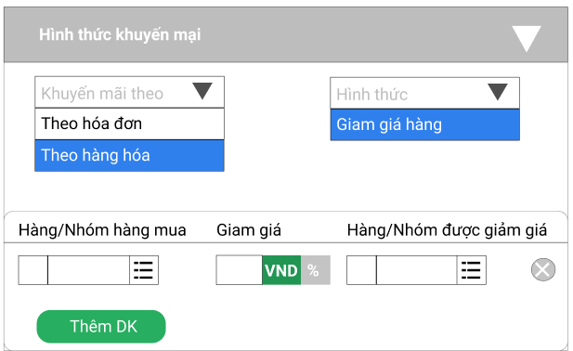

# HIGH FIDELITY

## **4.1. Flow theo dõi hoạt động khuyến mại**

### **4.1.1. Danh sách khuyến mại**

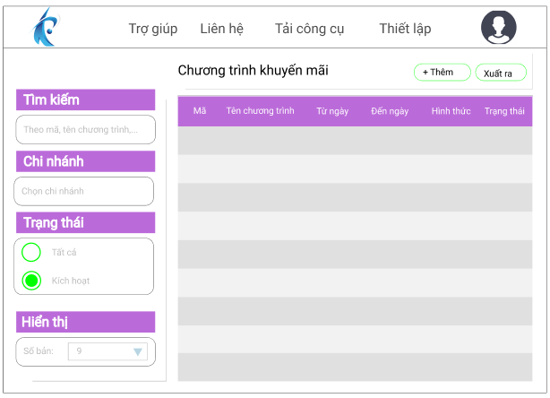

### **4.1.2. Màn hình theo dõi khuyến mại – thông tin chung**

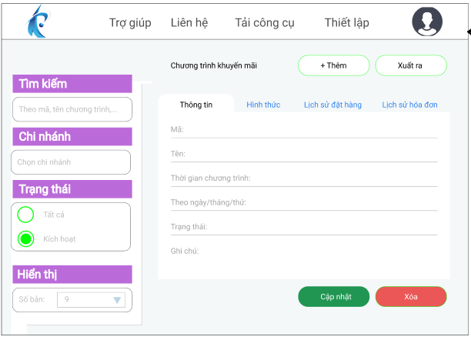

### **4.1.3. Màn hình theo dõi khuyến mại – loại khuyến mại**

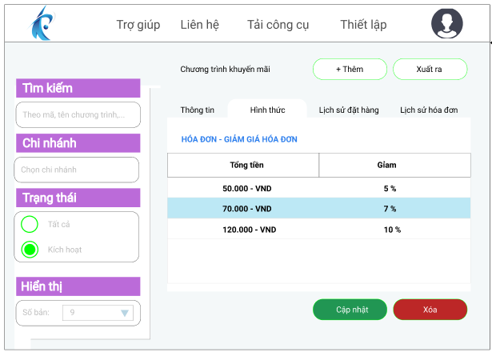

### **4.1.4. Màn hình theo dõi khuyến mại – danh sách giao dịch onl**

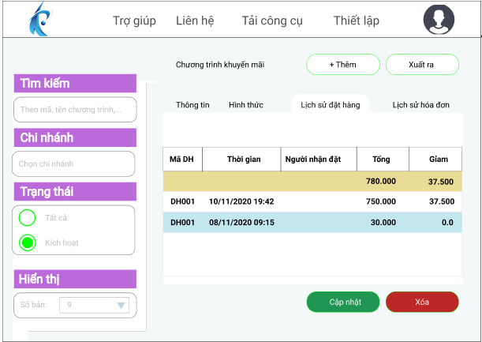

### **4.1.5. Màn hình theo dõi khuyến mại – danh sách hóa đơn**

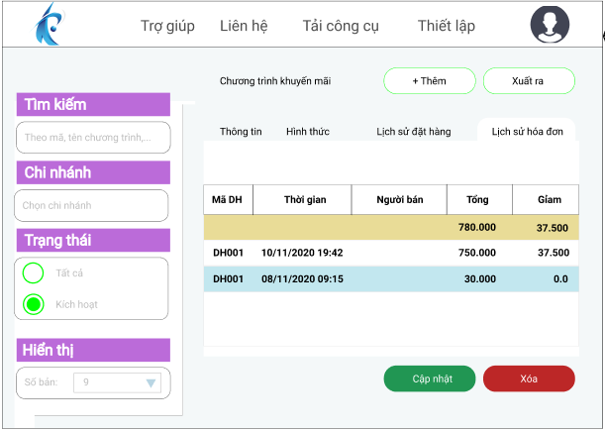

## **4.2. Flow Thiết lập khuyến mại – giảm giá hóa đơn theo trị giá hóa đơn**

### **4.2.1. Danh sách khuyến mại**

Chung màn hình với mục 4.1.

### **4.2.2. Màn hình thiết lập khuyến mại chung**

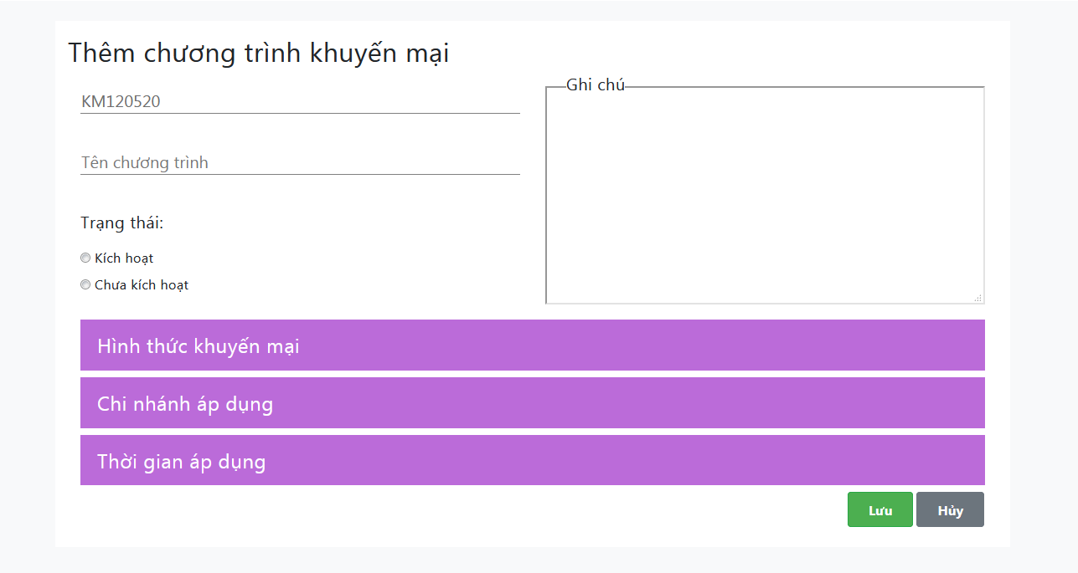

*Màn hình con chi nhánh áp dụng:*

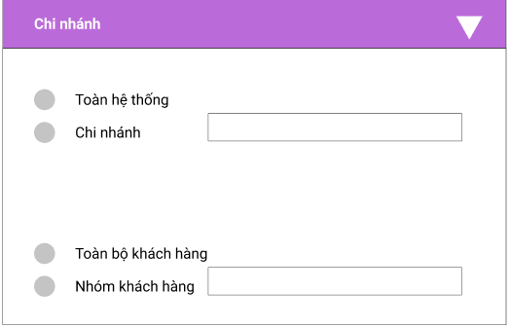

*Màn hình con thời gian áp dụng:*

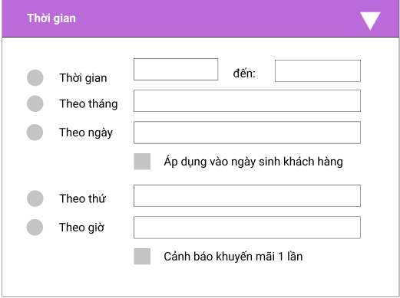

### **4.2.3. Màn hình thiết lập khuyến mại giảm giá hóa đơn theo trị giá hóa đơn**

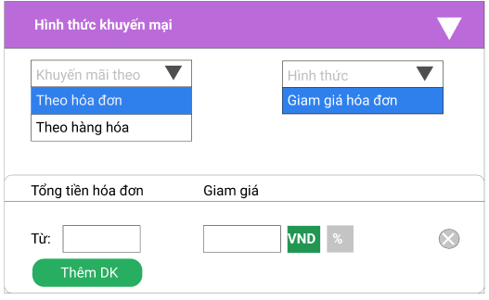

## **4.3. Flow Thiết lập khuyến mại – mua A giảm giá B**

### **4.3.1. Danh sách khuyến mại**

Chung màn hình với mục 4.1.

### **4.3.2. Màn hình thiết lập khuyến mại chung**

Chung màn hình với mục 4.2.

### **4.2.3. Màn hình thiết lập khuyến mại – mua A giảm giá B**

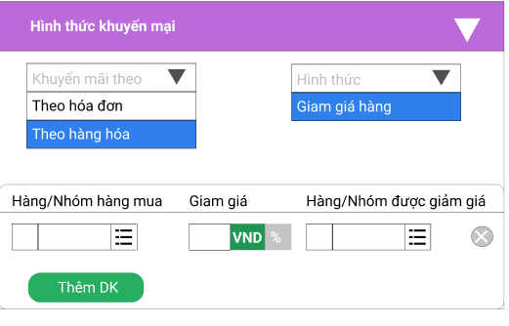

# IMPLEMENTATION

## **Flow theo dõi khuyến mại**

### **5.1.1. Màn hình danh sách khuyến mại:**

*Desktop*:

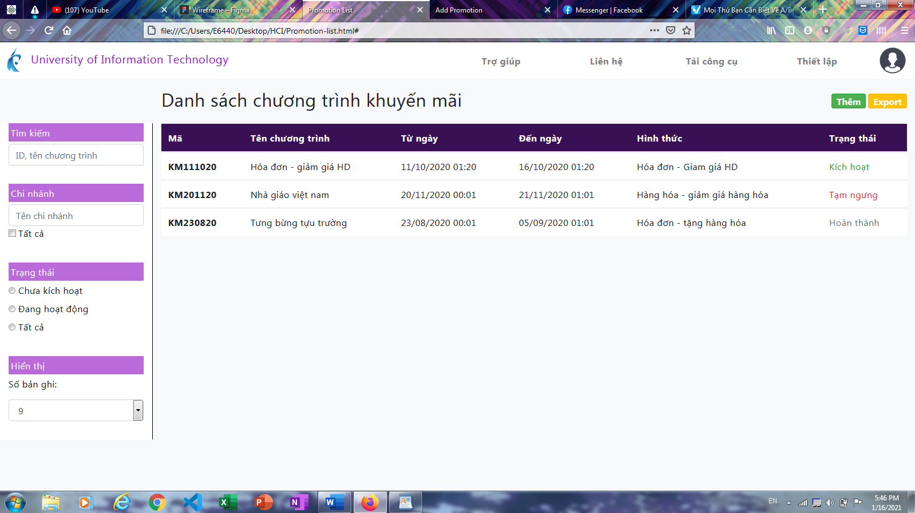

*Responsive desktop:*

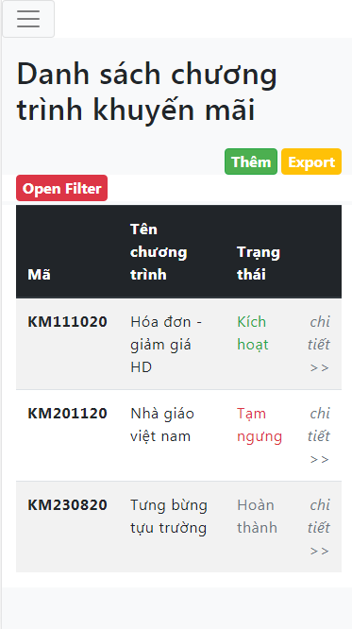

*Mobile*:

Thao tác tiếp theo: Click/ bấm vào 1 record.

### **5.1.2. Màn hình chi tiết khuyến mại chung:**

*Desktop*:

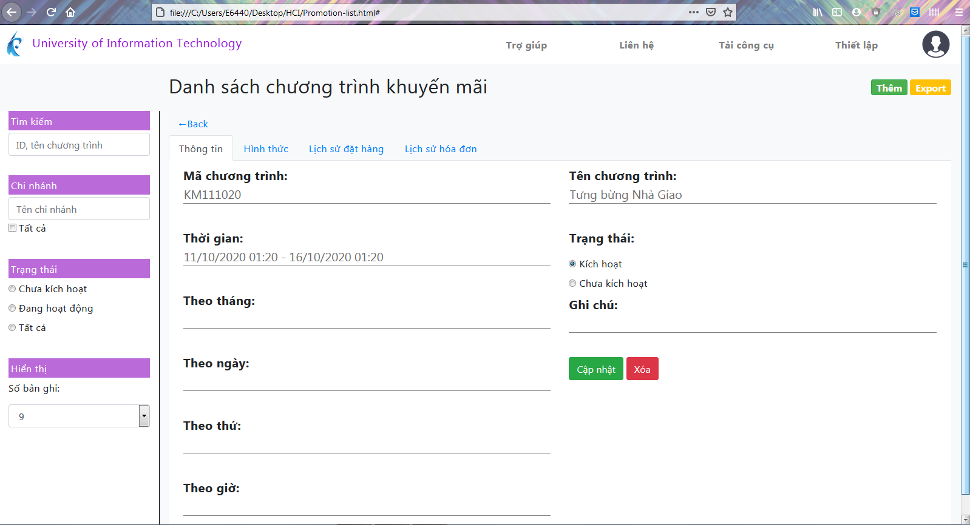

*Resposive desktop*

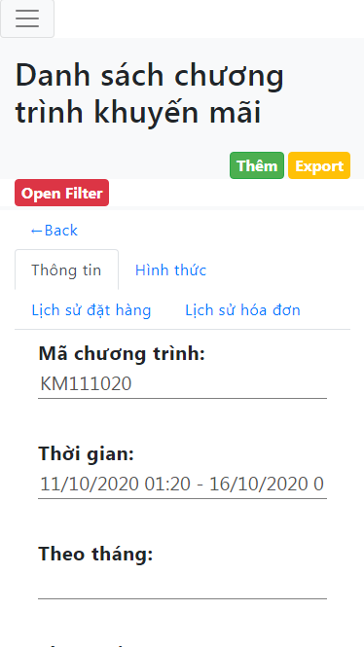

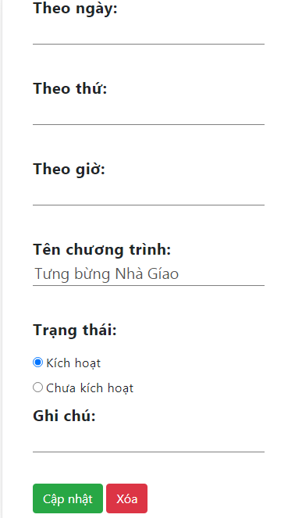

*Mobile:*

Thao tác tiếp theo: Click vào tab Hình thức

### **5.1.3. Màn hình chi tiết khuyến mại – hình thức**

*Desktop*:

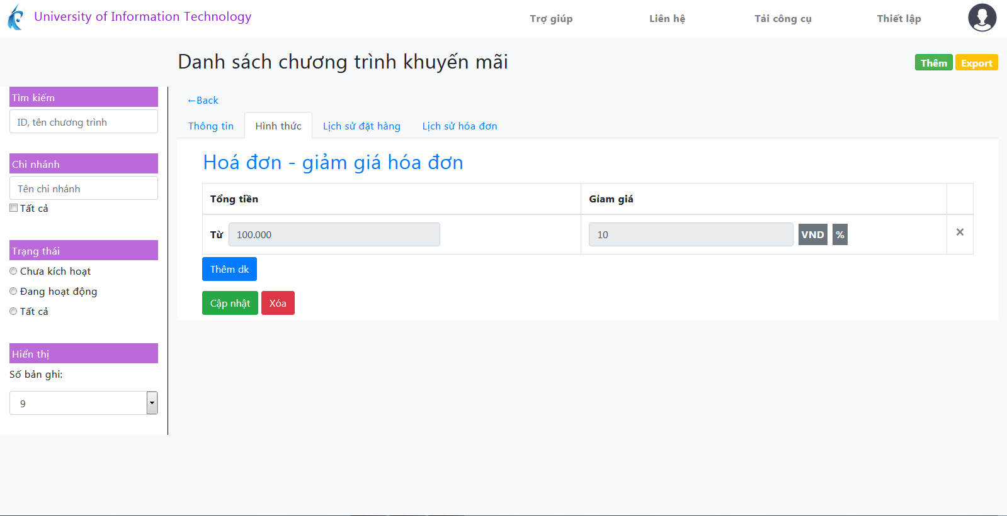

*Resposive Desktop:*

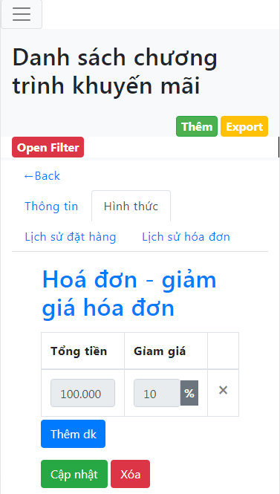

*Mobile:*

Thao tác tiếp theo: Click vào tab Lịch sử đặt hàng

### **5.1.4. Mành hình chi tiết khuyến mại – đặt hàng onl**

*Desktop:*

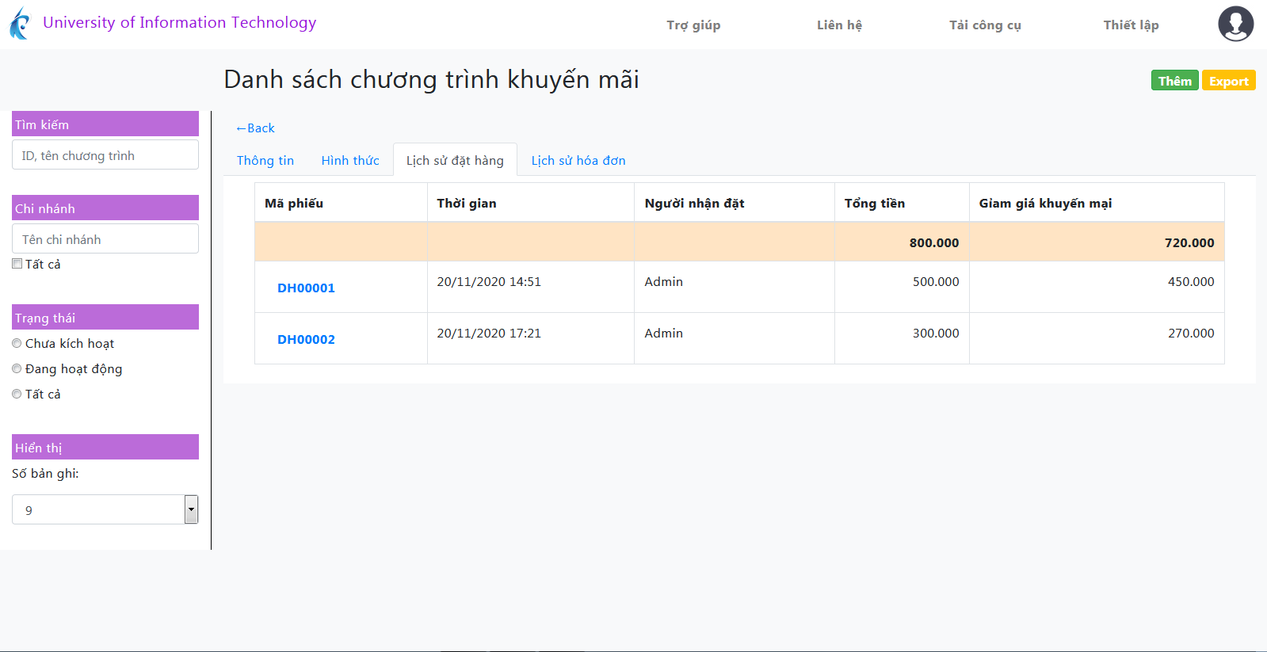

*Resposive desktop:*

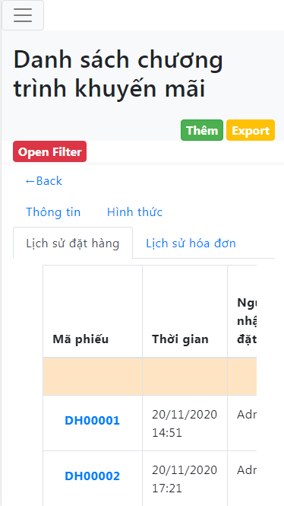

*Mobile:*

Thao tác tiếp theo: Click vào lịch sử hóa đơn

### **5.1.5. Màn hình chi tiết khuyến mại – lịch sử hóa đơn**

*Desktop:*

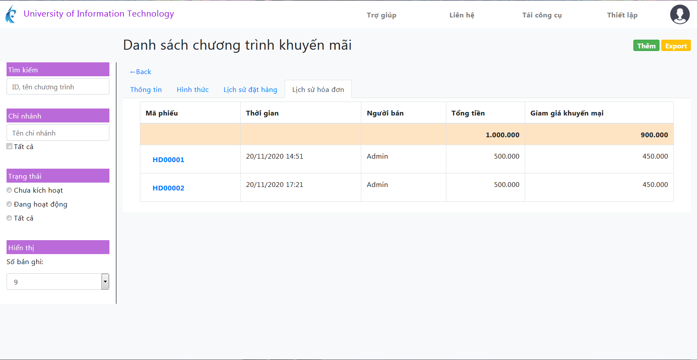

*Responsive:*

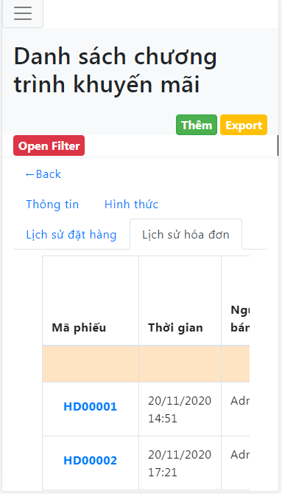

*Mobile:*

## **5.2. Flow thiết lập khuyến mại – hóa đơn giảm giá theo trị giá hóa đơn**

### **5.2.1. Màn hình danh sách khuyến mại**

*Desktop*: chung màn hình mục 5.1*.*

*Resposive Destop:* chung màn hình mục 5.1.

*Mobile:* chung màn hình mục 5.1.

*Thao tác tiếp theo:* Click vào nút thêm khuyến mại -> Chọn hóa đơn – giảm giá hóa đơn.

### **5.2.2. Màn hình thiết lập khuyến mại.**

*Desktop:*

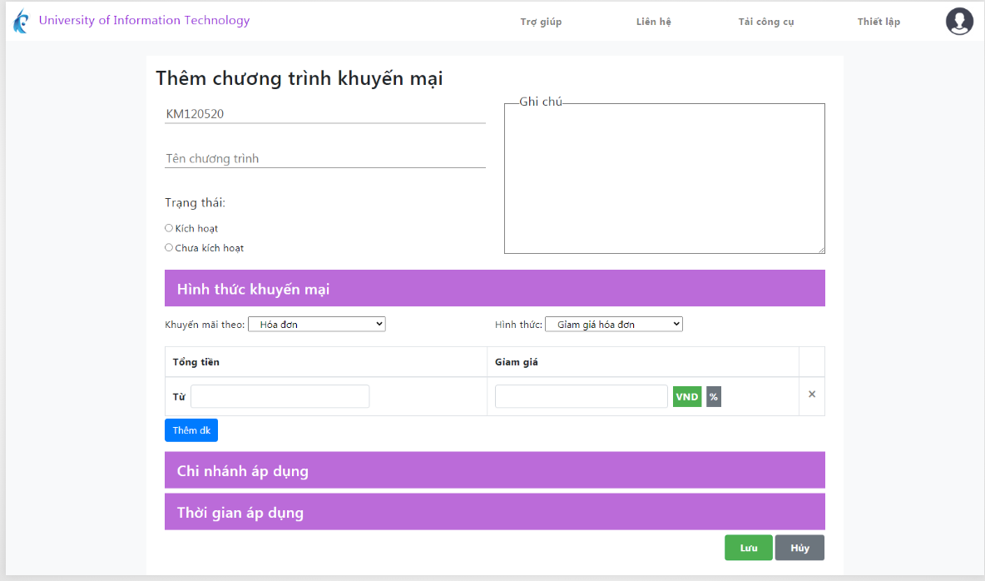*\* 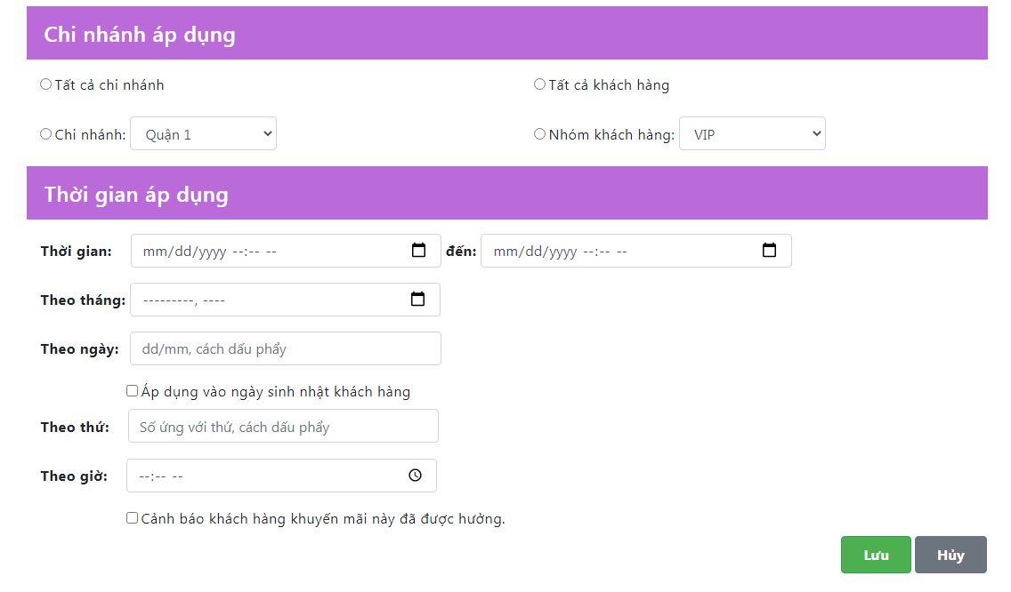

*Resposive Desktop:*

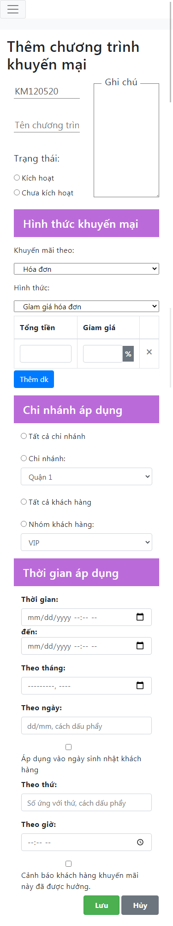

*Mobile:*

*Thao tác tiếp theo:* bấm nút lưu.

## **5.3. Flow thiết lập khuyến mại – mua A giảm giá B**

### **5.3.1. Màn hình danh sách khuyến mại**

*Desktop:* Chung màn hình với 5.1.

*Resposive Desktop*: Chung màn hình với 5.1.

*Mobile:* Chung màn hình với 5.1.

*Thao tác tiếp theo:* Click vào nút thêm khuyến mại -> chọn hàng hóa – giảm giá mặt hàng.

### **5.3.2. Màn hình thiết lập khuyến mại**

*Desktop:*

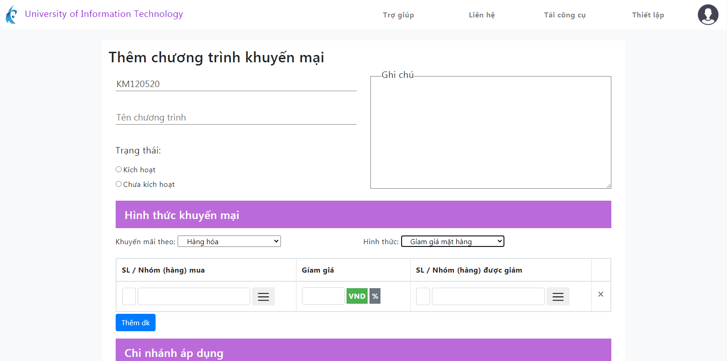

*Màn hình chi nhánh và thời gian trùng với mục 5.2.2.*

*Resposive Desktop:*

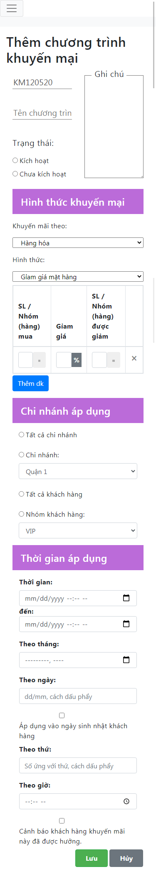

*Mobile:*

*Thao tác tiếp theo:* bấm nút lưu.